Supporting Information

Discovery of Pararealgar and Semi-amorphous Pararealgar in Rembrandt's The Night Watch: Analytical Study and Historical Contextualization
Authors: Nouchka De Keyser^{(1,2,3,4)}*,†, Fréderique T.H. Broers^{(1,2,3,5)}*,†, Frederik Vanmeert^{(2,3)}, Annelies van Loon^{(1,6)}, Francesca Gabrieli⁽²⁾, Steven De Meyer^{(3,7)}, Arthur Gestels^{(3,8)}, Victor Gonzalez^{(2,9)}, Erma Hermens⁽¹⁰⁾, Petria Noble⁽²⁾, Florian Meirer⁽⁵⁾, Koen Janssens^{(2,3,4)}, Katrien Keune^{(1,2)}
Affiliations:

⁽¹⁾University of Amsterdam, Van 't Hoff Institute for Molecular Sciences,1090GD Amsterdam, The Netherlands
⁽²⁾Rijksmuseum, Conservation & Science, Museumstraat 1, 1070 DN Amsterdam, The Netherlands
⁽³⁾University of Antwerp, Department of Physics, AXIS, Groenenborgerlaan 171, 2020 Antwerp, Belgium
⁽⁴⁾University of Antwerp, Faculty of Design Sciences, ARCHES, Mutsaardstraat 31, 2000 Antwerp, Belgium
⁽⁵⁾Utrecht University, Inorganic Chemistry and Catalysis, Institute for Sustainable and Circular Chemistry and Debye Institute for Nanomaterials Science, Universiteitsweg 99,3584CG Utrecht, The Netherlands
⁽⁶⁾Mauritshuis, Collection and Science, Plein 29, 2511 CS Den Haag
⁽⁷⁾Royal Institute for Cultural Heritage (KIK-IRPA), Paintings Laboratory, Jubelpark 1, 1000 Brussels, Belgium
⁽⁸⁾University of Antwerp, Department Electromechanics, Research Group InViLab, University of Antwerp, Groenenborgerlaan 171, 2020 Antwerp, Belgium
⁽⁹⁾Université Paris-Saclay, ENS Paris-Saclay, CNRS, PPSM, 91190, Gif-sur-Yvette, France. ⁽¹⁰⁾Hamilton-Kerr Institute and Conservation and Science Division, Fitzwilliam Museum, University of Cambridge, Trumpington Street, Cambridge, CB2 1RB, United Kingdom

* Correspondence: N.de.Keyser@rijksmuseum.nl, F.Broers@rijksmuseum.nl
† Nouchka De Keyser and Fréderique Broers contributed equally

Keywords – Arsenic sulfide, amorphous, pararealgar, pigments, Rembrandt, The Night Watch

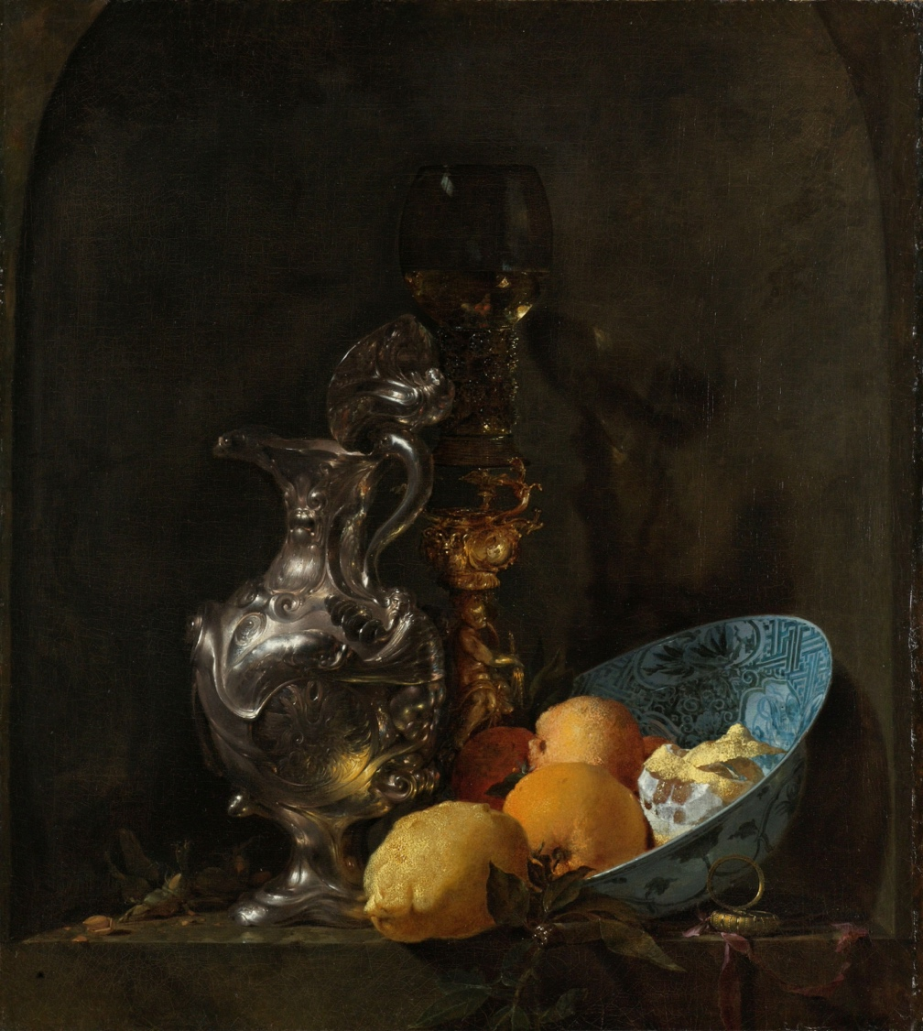
Figure S1. Still Life with a Silver Jug and a Porcelain Bowl (1655 – 1660, oil on canvas, Rijksmuseum (inv. nr. SK-A-199)) by Willem Kalf.

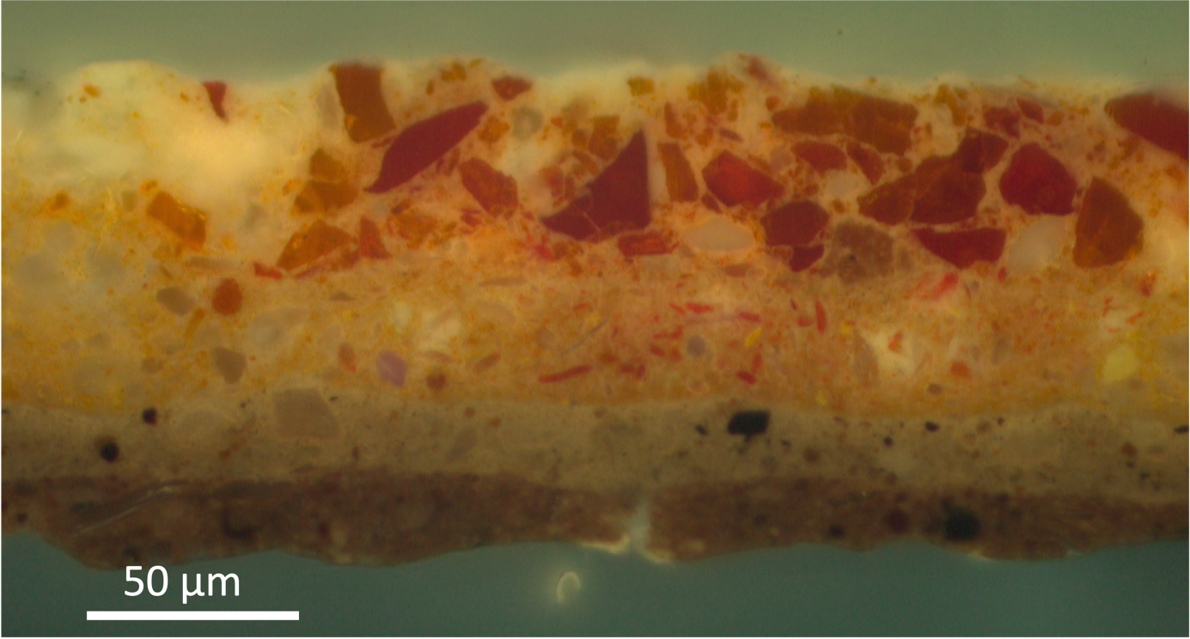
Figure S2. UV (365 nm) light micrograph of sample SK-A-199_R9/4 from the painting by Willem Kalf.
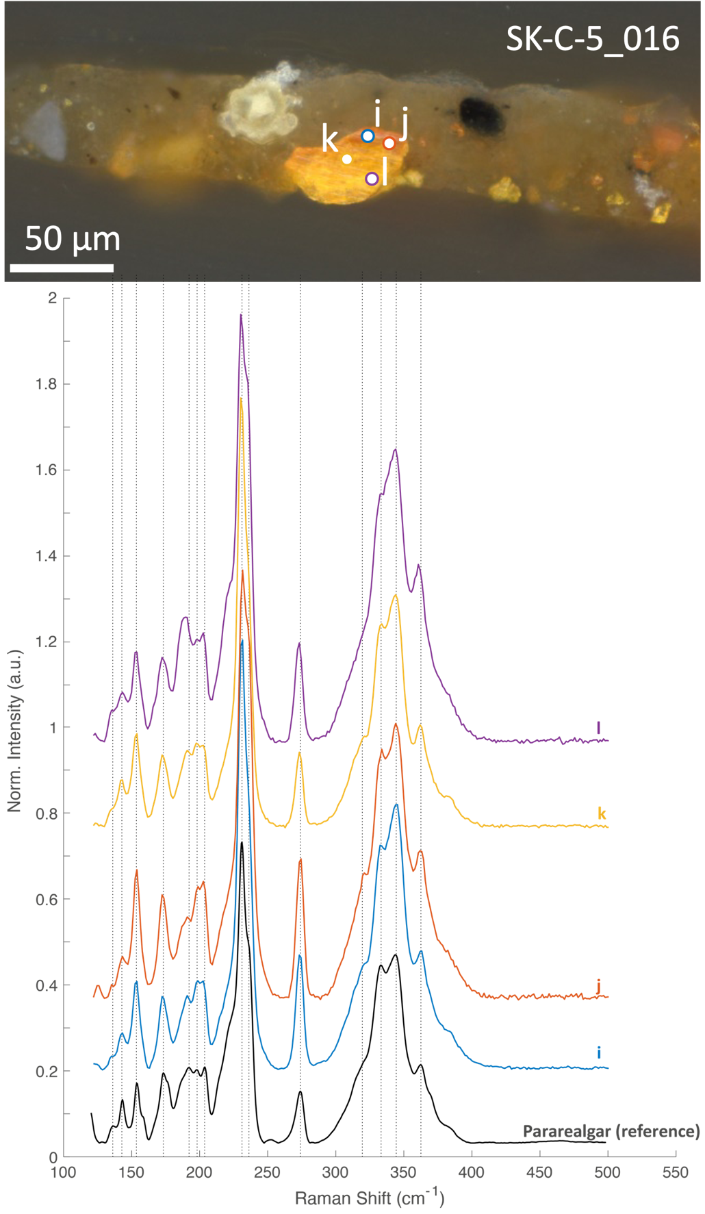
Figure S3. Light micrograph (DF) of sample SK-C-5_016 including four locations of the collected Raman spectra. The collected spectra are shown together with a reference Raman spectrum of pararealgar.
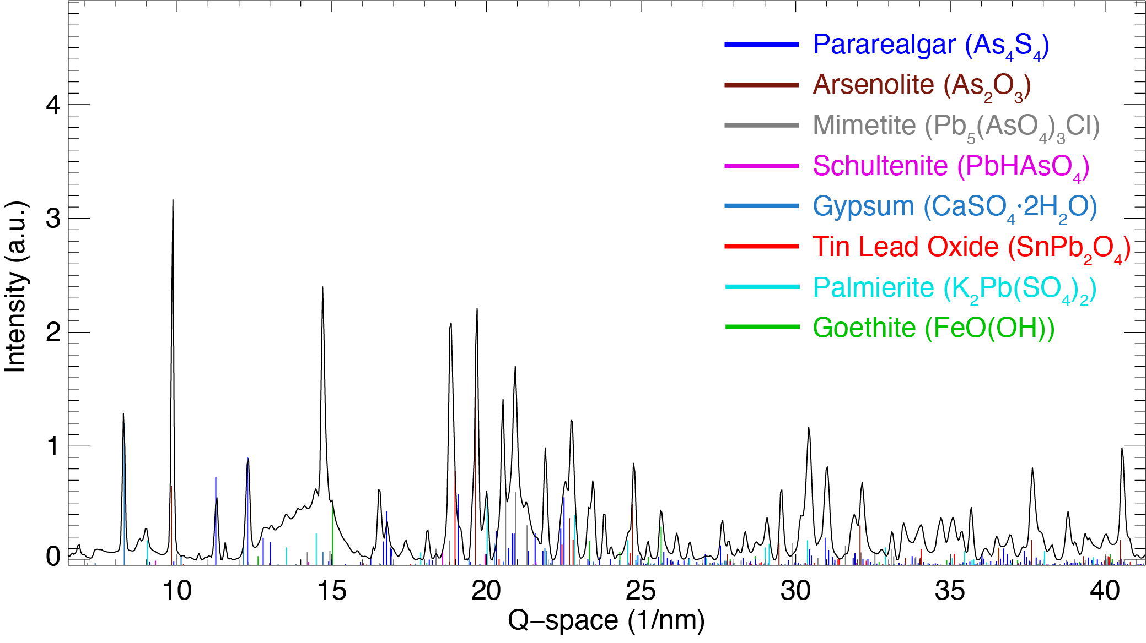
Figure S4. Average XRD pattern of sample SK-C-5_017 with superimposed the PDF of the identified components.

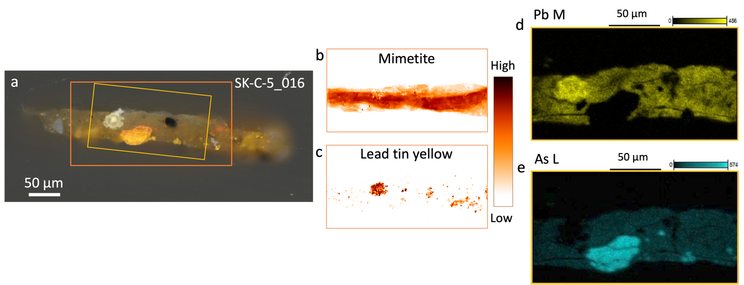
Figure S5. a) Light micrograph (DF) of sample SK-C-5_016 and the distribution map of b) mimetite and c) lead tin yellow as collected by SR-µ-XRD. In d) the distribution of lead and e) of arsenic are shown as collected by SEM-EDX mapping of the sample in a). The contrast in e) was lowered to show the presence of arsenic throughout the layer more clearly.
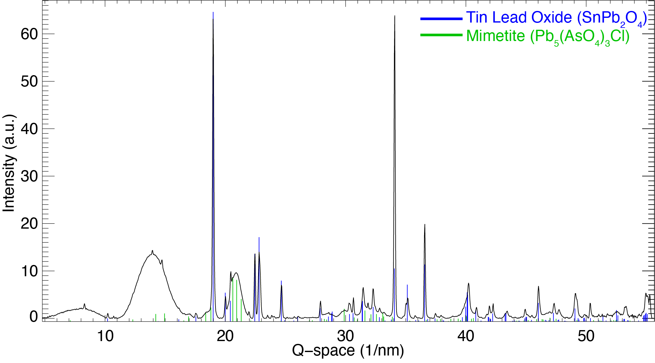
Figure S6. Average XRD pattern of sample SK-C-5_016 with superimposed the PDF of the identified components.

Table S1. Apothecary Taxae. Overview of apothecary Taxae which mention the price of the natural (auripigmenti, sandaracha graecorum) and artificial arsenic sulfide pigments (rauschgelb, arsenici citrini, rubei, factitij).
Date | City | Latin description | German/Danish/french description | Weight* | price | Price of other pigments
1553 | Dreszden | Arsenici Albi  Arsenici Rubei  Auri pigmenti | Hüttenrauch | 1 lot | 6 pfennig  6 pfennig  6 pfennig | Cerusae albae 3 pfenning; cerusae citrinae 3 pfenning | (1)
1563 | Anneberg | Arsenici Albi  Arsenici Rubei  Arsenici citrini  Auripigmenti |  | 2 loth | 3 pfennig  4 ½ pfennig  4 ½ pfennig  4 ½ pfennig | Cerusae albae 2 ½ pfenning; ochrea 1 pfenning, less then vermilion | (2)
1568 | Liegnitz | Mineralia:  Arsenici albi  Arsenici citrini  Arsenici rubei  Auripigmenti  COLORES:  Auripigmenti  Rauschgelb |  | 1 lot | 6 hl.  6 hl.  6 hl.  6 hl. (heller)  6 hl.  8 hl. (heller) |  | (3)
1583 | Liegnitz | Auri pigmenti  Rauschgelb | Operment  geler Arsenic | 1 lot | 6 pfennig  6 pfennig | Venedisch bleyweis 3 pfenning, zinober 6 pfenning, ocker gelb 3 pfenning | (4)
1607 | Freyburg im Breyßgaw | Arsenicum album  Arsenicum citrinum  Auripigmentum | Weisser Arsenick/ Operment  Gelber Arsenick  Maußgifft | 1 loth | 4 pfennig  4 pfennig  4 pfennig | Bleyweiß 2 pfenning  Vermilion (fact.) 6 pfenning | (5)
1614 | Speier | Arsenicum album  Arsenicum luteum  Arsenicum rubrum | Weisser Arsenick  Geeler arsenigk / opermend  Roter Arsenigk | 1 loth | 4 pfennig  4 pfennig  4 pfennig | Bleyweiß 2 pfenning  Vermilion bz1 2 pfenning | (6)
1614 | Liegnitz | Arsenici albi crystall.  Arsenici citrini  Arsenici rubei  Auripigmenti crudi  Auripigmenti subtilis, triti  Sandar. Graec. Sulph. Rub. Real | Weiß hüttenrauch  Gelbes hüttenrauch  Roth hüttenrauch  Unbereit Operment  Wolgerieben Operment  Rauchgel | 1 lot | 9 hell.  9 hell.  9 hell.  4 hell.  9 hell.  4 ½ hell | Bleyweis cerusae albae 6 hell.  Vermilion (factitae 2 gl) | (7)
1644 | Coburgk | Arsenici albi factitij  Arsenici citrini factitij  Auripigmenti, Arsenici citrini fossilis | Weisser Arsenick  Gelber Arsenick/ hüttenrauch  Operment | 1 loth | 4 pfennig  4 pfennig  4 pfennig | Cerussa alba veneta (2 pfenning)  Cinnabaris factitae 1fb, 2 pfenning) | (8)
1648 | Ulm | Arsenici albi,  Arsenici citrini,  Auripigmenti, | Weisser Arsenick  gelber Arsenick  Operment | 1 loth | 2 Heller  2 Heller  2 Heller |  | (9)
1662 | Liegnitz | Arsenici albi  Arsenici citrini  Auripigmenti  Sandaracae Graec. | Weiß arsenic  Gelb hüttenrauch  Rauschgelb | 1 loth | 9 Heller  6 Heller  6 Heller  12 Heller | Cerussae alb. 6 heller  Cerussae citr. (bleygelb) 6 Heller , vermilion 27 Heller | (10)
1665 | Quedlinburgica | Arsenici albi factitij. Citrini fossilis, vel (nativis Auripigmenti, rubei, s. sandaracae (Metallicae Graecorum. | Weisser Arsenic/ hüttenrauch/Rattenpulver.  Gelber gegrabener Arsenick oder  Operment.  Rother Arsenick oder Operment | Ein loth | 4 gpf  3 gpf  4 gpf |  | (11)
1668 | Gdansk | Arsenici albi, crystallini  Arsenici Citrini, Auripigmenti, Realgar. | Weiß Arsenic/ Ratzenkraut  Operiment Rauschgelbe | Lb j | 15 H  1 H 9 pfenning | Vermilion (FACITIAE) 4 H  Lead white 8 H | (12)
1672 | Kopenhagen | Arsenic:alb:fact:  Arsenic: citrin  Arsenic rubr.  Arsenic ter sublime.  Auripigm. | Rottekrud (dan.) Weiss ratten pulver/ hüttenrauch (Germ.)  Guel Arsenick (dan.), gelber Arsenick (German.)  Rusgeel (dan.), Rauschgelbe (german.)  Operment | 1 loth  ¼ loth  1 loth | 2 ß (danish schilling)  2 ß  2 ß  8 ß  1 ß | Bleyweis 1ß  Bleigelb 8 ß | (13)
1673 | Freybergk in Meissen | Arsenici albi  Arsenici citrini s. Auripigmenti  Arsenici Lutei factitii  Arsenici rubei | Weisser Arsenick/ hüttenrauch/ Rattenpulver  Gelb gegrabner Arsenick/ Aurpig.  Gelb gemachter Arsenick  Rother Arsenick oder Operment | Ein loth | 9 pfenning  4 pfenning  4 pfenning  6 pfenning | Lead white is 3 pfenning  Lead tin yellow and vermilion more expensive | (14)
1674 | Weimar | Arsenici albi  Arsenici citrini  Arsenici Rubei  Auripigmenti comm optimi | Weisser Arsenick/ Rattenpulver  Gelber arsenik  Rother Arsenick oder Rauschgelb  Operment des besten gelben operments | 1 loth | 6 pf  6 pf  3 pf  3 pf |  | (15)
1722 | Strasbourg | Arsenici albi pulverisati  Arsenici Citrini  Auripigmenti | Weisser Arsenick oder rattengifft  Arsenic blanc  Gelber Arsenick  Operment  Orpin ou Orpiment | 1 loth  La demie once  Ein loth | 4 pfenning  1 f. 4 d.  4 pfenning  1 f. 4 d.  2 pfenning  8d. | Bleyweiss 2 lot 2 pfenning | (16)

*Most weights are given in loth. It is assumed that 1 Loth = 15 g.(4)
References
1. Apotecken Tax der Stadt Dreszden (Stöckel, Dreszden, 1553; http://digital.slub-dresden.de/id510581269).
2. Apoteken Tax der Stadt Anneberg, und würderung aller Ertzneyen, so inn der Apoteken alda verkaufft werden : In itziger Visitation der billigkeit nach geordnet und gestalt, Welche mit fleis gehalten und vollendet den 17. Julij des jetzlauffenden Jahrs (1563), (available at https://leopard.tu-braunschweig.de/receive/dbbs_mods_00002039, http://www.digibib.tu-bs.de/?docid=00002039, https://leopard.tu-braunschweig.de/servlets/MCRZipServlet/dbbs_derivate_00001845, https://doi.org/10.24355/dbbs.084-200602080100-7).
3. Apotecken Tax vnd ordnung aller Ertzneien so der Apotecken der Furstlichen Stad Lignitz im Jar nach Christi vnsers lieben HErrn geburt 1567. durch die verordente Visitatorn der billigkeit nach gestelt welche in diesem jtzt lauffenden 1568. jare auff befelh eines Erbarn Wolveisen Raths der Stad Lignitz von dem Doctore Baldasar Summer jtziger zeit alda Fuerstlichen bestelten Leib vnd Stad Artzt wider vbersehen in das werck gebracht vnd in den druck verfertiget. (Johann Schwertel, Wittenberg, 1568; http://resolver.staatsbibliothek-berlin.de/SBB0001796500000000).
4. A. Burmester, U. Haller, C. Krekel, Pigmenta et Colores: The Artist’s Palette in Pharmacy Price Lists from Liegnitz (Silesia). Trade in Artists’ Materials: Markets and Commerce in Europe to. 1700, 314–324 (2010).
5. Wol-geordende hervorming van alle rekwisieten, hun apotheek aan een lovenswaardig front in de Oostenrijkse stad Freyburg im Breyßgauw (Boeckler, Freyburg im Breyßgaw, 1607; https://nbn-resolving.org/urn:nbn:de:bvb:29-bv008960460-0).
6. Ordnung der Apotecken, wie es mit denselben in der keiserlichen freyen Reichs-Stadt Speier soll gehalten werden : sampt verordneten Tax, wie nemlich unnd in was Werth, alle Artzneyen ... durch die Apotecker hinfürter verkaufft und gegeben werden solle. (Kembach, Speyer, 1614; http://www.digibib.tu-bs.de/?docid=00001990).
7. Der Fürstlichen Stad Lignitz Apoteken Ordnung und Taxa/ Bey dero im Monat Iulio, des 1614. Jahres gehaltenen Visitation revidiret, gemehret und verbessert (Schneider, Lignitz, 1614; http://resolver.sub.uni-goettingen.de/purl?PPN585089701).
8. J. L. Bausch, Valor sive taxatio omnium materier. medicarum tam simplicium quam compositarum, quae in officina pharmaceutica Swinphordiana ad Amplissimum Senatum eius loci spectante vernundantur hoc est, Apothecken Tax, der Stadt Schweinfurt, in was Werth alle u. jede Artzneyen, an Simplicibus u. Compositis in d. Apotecken daselbsten, forthin sollen verkaufft u. gegeben werden ; ... Jetzo aber zum 4. mahl auffgelegt und ... verm. (Eyrich, Coburgk, 1644; https://nbn-resolving.org/urn:nbn:de:bvb:29-bv008995153-5).
9. Dess H. Reichs-Statt Ulm/ Renewable tax/ all medicines/ which are found there in the pharmacies (Ulm, 1648; http://resolver.sub.uni-goettingen.de/purl?PPN585090289).
10. Neu revidirte Apothecker-Ordnung und Taxa im Fürstenthumb Lignitz (Liegnitz, 1662; http://digital.slub-dresden.de/id384337791).
11. Quedlinburgica Officina Pharmaceutica, seu Designatio omnium Materialium ac Medicamentorum cum Chymicorum, tum Galenicorum adiuncto eorum pretio ac valore in Pharmacopolio Quedlinburgico prostantium. Das ist: Verzeichnüs aller Materialien/ und so wohl Chym- als Galenischen Medicamenten nebenst derselben Wurderung und Tax/ so in der Apotecken zu Quedlinburg zu bekommen (Ockel, Quedlinburg, 1665; http://resolver.sub.uni-goettingen.de/purl?PPN741130432).
12. Designatio Et Valor, Omnium Materialium, Et Medicamentorum, tam Simplicium, quam Compositorum, quæ in Officinis Gedanensibus reperiuntur & venduntur = Verzeichnüß und Taxa Aller Marterialien und Artzneyen, so wol der Einfachen als zusammen gesetzen, welche in den Dantziger Apotheken zu finden seyn, und verkauffet werden. (Dawid Fryderyk Rhete ( -1694), Gdańsk, 1668; https://pbc.gda.pl/publication/12022).
13. K. universitet L. fakultet, Catalogus&valor medicamentorum simplicium&compositorum in officinis Hafniensibus prostantium. Apotecker Taxt paa alt hvis i Kiøbenhaffn hos de fire privilegerede Apotheckere til Kiøbs findis, etc. [Edited by T. Bartholinus.] Lat., Dan.&Ger (P. Haubold, 1672).
14. Apothecken-Ordnung und Taxa Derer in denen Apothecken der Churfl. Sächs. alten freyen Berg-Stadt Freybergk in Meissen/ befindlichen Medicamenten und Materialien : durch E.E. Rath daselbsten auffgerichtet und publiciret Anno 1673. (Zacharias Becker, Freyberg, 1673; http://digitale.bibliothek.uni-halle.de/vd17/470090).
15. Erneuerte und verbesserte Medicinal- und Apotheker Ordnung, Des Durchleuchtigsten Fürsten ... Johann-Ernstens, Hertzogs zu Sachsen, Jülich, Cleve und Berg ... Samt beygefügter Taxa, derer, in der privilegirten Apotheken zu Weimar befindlichen Wahren u. Artzeneyen zu Jedermans Wissenschaft und Nachricht in Druck gegeben, den 19. Novembris 1673 (Müller, Weimar, 1674; http://resolver.sub.uni-goettingen.de/purl?PPN396385885).
16. Strasbourg (France), Catalogus et taxatio medicamentorum tam simplicum quam compositorum quae in officinis pharmaceuticis civitatis Argentinensis prostant et prostare debent (S. Kürszner, Strassburg, 1722; http://archive.org/details/b30543873).

